Отчет по индвидуальному проекту, этап 3

Хамбалеев Булат Галимович

Содержание

# Цель работы

Добавить к сайту свои достижения.

# Задание

Данный этап индвидуального проекта подразумевает добавление некоторой информации о своих достижениях, а также некоторые посты.

# Выполнение работы

1. Добавим информацию о навыках.(рис 1)

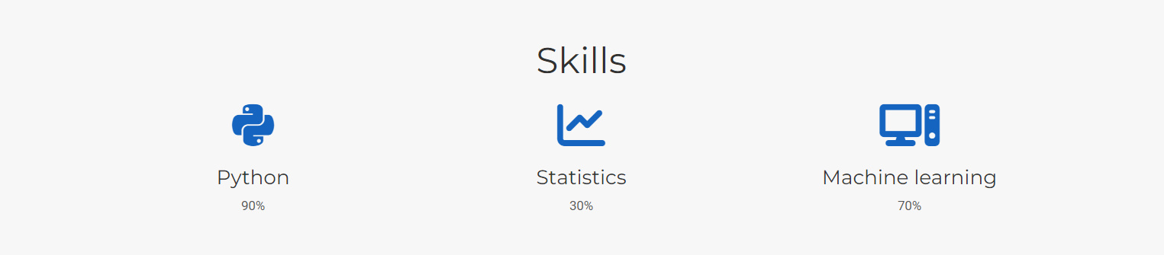

Figure 1: рис.1. Навыки.

1. Добавим информацию об опыте. (рис.2)



Figure 2: рис.2. Опыт.

1. Добавим информацию о достижениях.(рис 3)

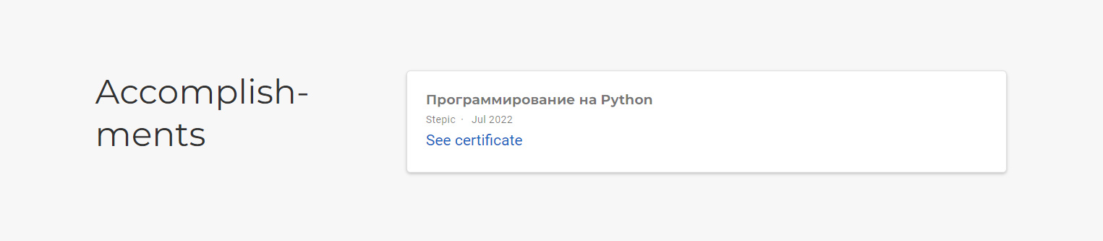

Figure 3: рис.3. Достижения.

1. Сделаем пост по прошедшей неделе. (рис. 4)



Figure 4: рис.4. Пост по неделе.

1. Сделаем пост на тему “Язык разметки markdown”. (рис. 5)



Figure 5: рис.5. Mardown.

# Библиография

1. ТУИС РУДН
2. https://ru.wikipedia.org/wiki/Markdown

# Выводы

Во время выполнения лабораторной работы я разместил на сайте информацию о достижениях и несколько постов.